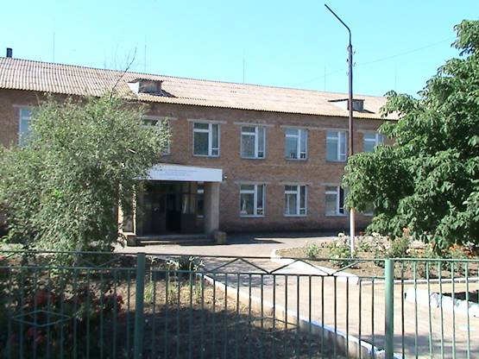

Дорогие выпускники
Васильево-Ханжоновской школы разных лет!
Ваша родная школа 1 февраля в 18.00 часов вечера гостеприимно распахнет двери тому,
кто хочет встретиться
с детством, с любимыми учителями, одноклассниками.
Для тех, кому школьная пора памятна и священна.
Мы ждём Вас, ведь наша школа – родной дом.

Вас ожидают волнительные встречи,

которые станут незабываемыми!!!!
Выпускник!!!
Будь верен школьной дружбе!!!

Юбилейные выпуски:
1960, 1965,1970,1975,1980,1985,
1990,1995,2000,2005,2010,2015

